附件1：
“高校体育”App使用方法
一、下载安装：
方法一：进入AppStore(ios)/腾讯应用宝（安卓），搜索“高校体育”——下载安装

方法二：扫码以下二维码进行下载安装

注意：安卓用户必须在腾讯应用宝上下载，其他平台都是过期版本。

二、注册、登录及查询：

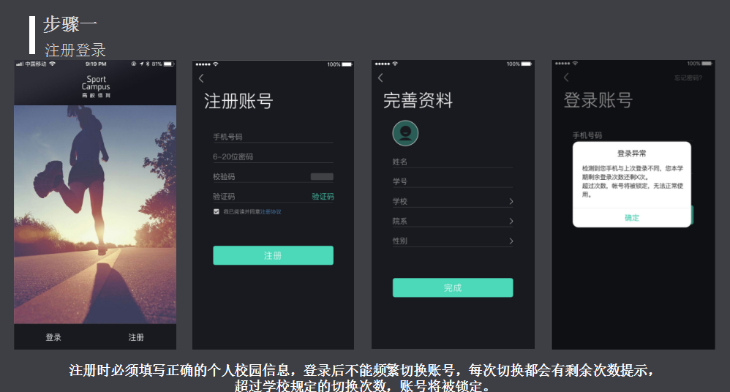

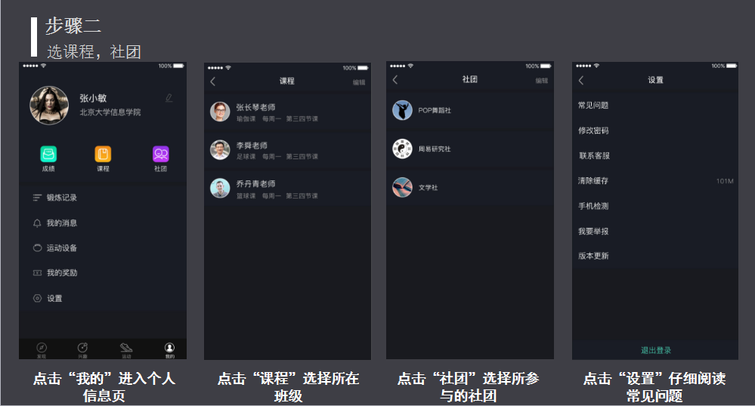

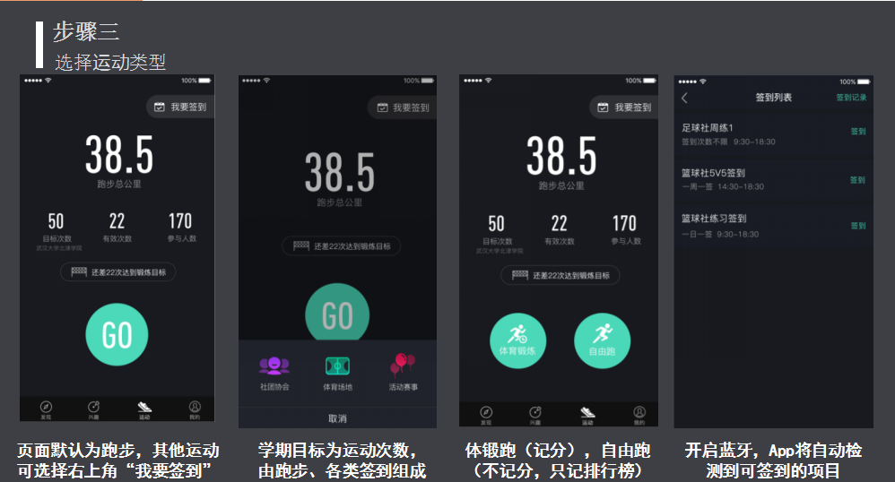

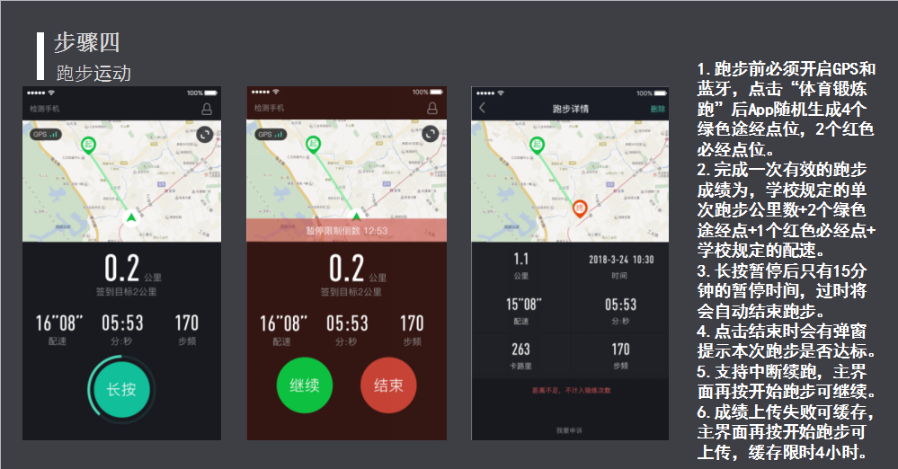

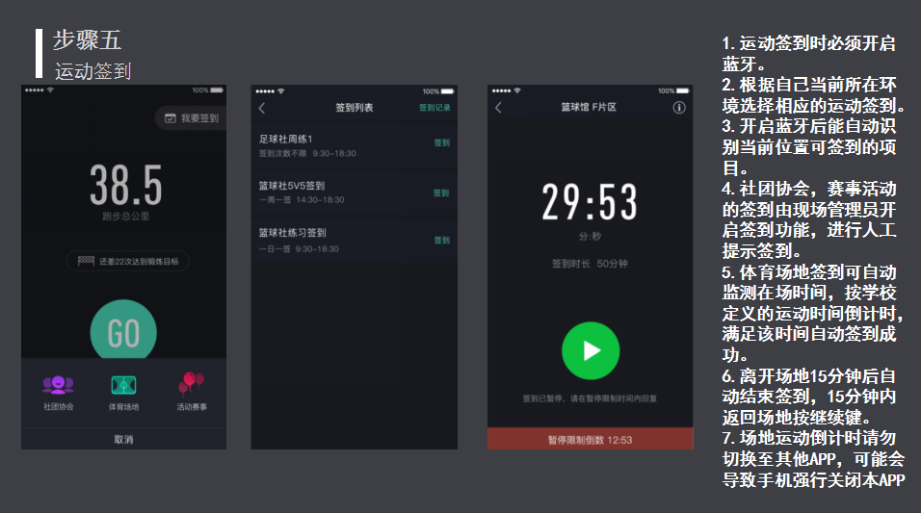

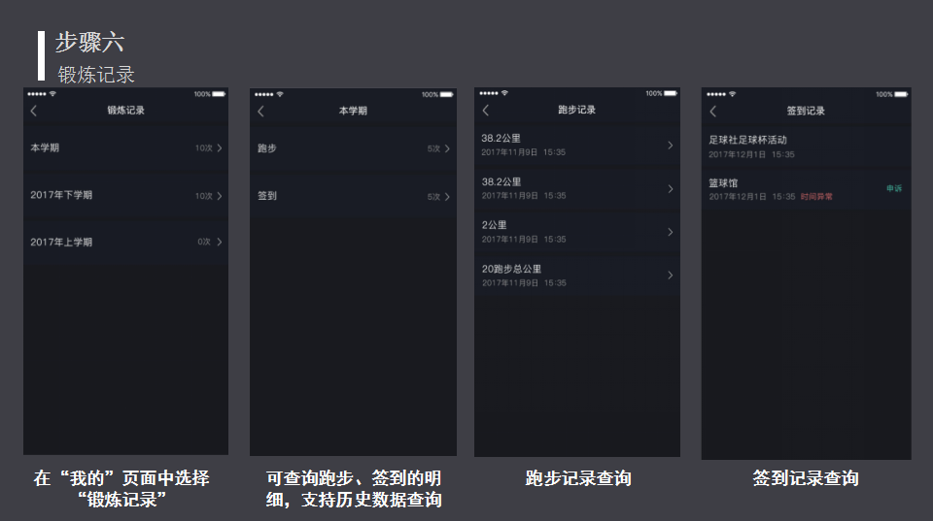
三、使用说明：
请每一位同学在使用高校体育APP前仔细阅读本文，并且按文章内的提示设置各自不同型号的手机，尽量避免发生锻炼完成绩记录不上的事件发生。只有在苹果应用商店，腾讯应用宝以及官方扫码下载的高校体育才是正版，其他应用平台下载的会影响正常使用。

首先确保GPS和蓝牙打开，定位模式选择使用GPS,WLAN和移动网络（跑步不要连校园网和任何WIFI），在应用管理高校体育的后台里把“信任此应用、应用自启动、读取位置信息、读取运动数据”打开。

苹果手机设置方式：
设置→隐私→定位服务单下选择【高校体育】，定位功能选择始终开启；
设置→【高校体育】→位置（始终），运动与健身（开启），移动数据（开启），后台自动刷新（开启）并打开WI-FI功能增加定位精准度（但不要连接任何WI-FI）。

安卓手机具体的菜单名称不同，设置流程如下：
☆在APP中“我的”→“设置”→点击“运动权限设置”可引导进行权限设置，只支持安卓6.0以上系统。

华为手机设置方式：
设置→应用管理→选择【高校体育】→权限→打开定位→再进入设置单项权限→打开信任此应用， 应用自启动。
设置→权限管理→应用菜单下选择【高校体育】，隐私数据→读取位置信息设置为允许。
电源设置→关闭锁屏清理程序项目

VIVO手机设置方式：
i管家→省电管理→后台高耗电→选择【高校体育】→允许继续运行。
i管家→软件管理→自启动管理→选择【高校体育】→运行自动启动。

三星手机设置方式：
设置→应用程序→应用程序管理器菜单下选择【高校体育】，权限→位置信息，开启此功能。

小米手机设置方式：
设置→授权管理→自启动管理→选择【高校体育】→定位功能选择开启此功能。
进入设置→电量和性能→神隐模式→应用设置→【高校体育】→无限制→允许后台。

OPPO手机设置方式：
设置→电池→其他→选择【高校体育】→关闭后台冻结、异常耗电自动优化、深度睡眠
手机管家→权限隐私→自启动管理→选择【高校体育】→开启此功能。

魅族手机设置方式：
后台管理设置→设置→应用管理→已安装→选择【高校体育】→权限管理→后台管理→保持后台运行。

乐视手机设置方式：
系统设置-个人-位置信息-开启（GPS：开启后，定位更精准、但耗电快）-定位权限-【高校体育】-允许。

酷派手机设置方式：
酷管家-数据保护-读取位置信息权限-【高校体育】下拉箭头-允许 。

补充说明：
1、如找不到相对应手机品牌，请上网查找自身手机定位开通权限；
2、打开WI-FI功能，跑步时不要连接任何WI-FI；
3、QQ客服号：2594333981。

四、常见问答：
1.问：打开APP时显示在苏州大学，跑步时地图点位在国外，在北京，不在当前位置。
答：在GPS没有定位到用户时，会出现以上问题。建议确认GPS是否打开，打开后是否授权给本APP，同时切换至飞行模式或重启手机。

2.问：跑步跑到一半发现除了时间，其他都不动了。
答：主要是手机低电量时系统回收了后台高耗电的进程，把GPS给中断了，所以就没有运动数据的记录。锁屏清理程序也会导致这类问题的发生。建议去电源电池管理设置中取消高耗电和锁屏清理程序的限制，且不要在低电量时跑步。

3.问：跑步过程中出现闪退中断等异常现象，是不是白跑了?
答：遇到此类问题，打开APP再按“开始跑步”有续跑功能，时限15分钟内。

4.问：跑完显示已成功，可是看不到成绩增加，也看不到跑步记录。
答：跑步结束上传成绩时由于当前网络信号问题导致成绩上传失败，临时保存在本地数据中。再按“开始跑步”有上传最近一次成绩的功能，时限4小时，超过时间成绩将无效，请注意！

5.问：显示登录不了、账号错误。
答：学生在非官方平台下载的APP都会遇到这样的问题，我们只在腾讯应用宝和App Store里上架。遇到这类情况，上官方平台下载即可解决。

6.问：跑步点位在湖里，在教学楼里，点位在无法跑到的地方。
答：地图缩略图上看是在湖中，放大看是在湖边的道路上。只有个别案例显示在湖中，这与手机型号以及手机GPS模块有关。

7.问：点位感应范围有偏差，有时点位签到不上。
答：地图缩小后，导致学生看不仔细，以为跑到了，其实放大地图后其实还有几十米的距离。GPS受到天气大气层等多方面影响，会有50M-100M的偏差。蓝牙设备有时可能会遭受信号干扰，导致暂时性失灵，如果因为点位问题造成的成绩无效，可找客服申诉恢复成绩。跑步时手机连着其他蓝牙设备（蓝牙耳机等）也会导致签到不上。

8.问：跑步时间未超过10分钟/公里，但显示配速不达标。
答：软件本身不对时间做要求，不超过学校规定配速即可。

9.问：跑步时会从一个点跳到另一个点，运动轨迹诡异。
答：当前GPS信号弱，需要注意GPS的权限设置，具体参照上述机型的权限设置。

10.问：下载时出现安装包破损，无法安装。
答：部分安卓系统需要常按后才能下载，进入安装包所在目录后再打开安装。

11.问：步频为什么是0？
答：各种类机型里开启健康运动，步数之类设置后就会有步频步数了。

12.问：总是要看着手机跑，不方便。
答：我们已经跟学校在沟通制作跑步点位指示牌，方便学生今后的跑步。

13.问：软件那么多BUG，为什么不好好做产品？
答：如果是BUG就会引起群体事件的发生，产品上线至今的确有过BUG，我们都以最快的速度解决了问题。每天客服接到的咨询问题主要还是GPS权限设置上的问题造成的跑步不顺畅，其次就是修改学生注册时填错的个人信息。

14.问：没有那么多BUG，为什么你们要频繁更新？
答：更新迭代是为了尽快优化产品，使其更加稳定，同时增加新功能进去。安卓系统更是对应了上百种机型，更新是为了让产品更好的兼容手机。

15.问：为什么前几天还好用的，这几天又出现时间动其他都不动的问题？
答：如果APP被卸载重装了，之前所有的定位权限都需要重新设置一遍。如果手机系统升级了，也需要将定位权限重新设置一遍。手机推出新的系统，意味着我们也要为此做兼容性更新，这是需要一些时间的。

16.问：为什么我的定位权限全开了，依然出现时间动其他不动，或者APP数据与实跑步数据不符的情况。
答：安卓手机中有信任该软件选项，请一定要打开，否则所有权限设置无效，这将严重影响跑步数据。

17.问：跑步没有按照学校规定的时间段里跑，算不算成绩？
答：APP里是算的，但根据学校要求，我们最终会按学校要求的时间段里导出成绩，请严格按照学校的规定跑步。在此申明一下，学生跑步的所有成绩我们都有记录，跑步规则由学校制定，分数也由学校评定。

18.问：那么多骑车的人你们为什么不处理？
答：目前已经整理出多套方案供学校实施，是否启动该方案需要校方最终确认的。

19.问：为什么我跑了3公里，成绩只记录1.5公里？
答：学校设定单次跑步最低公里数1.5公里，超过1.5公里的都不纳入成绩，但计入排行榜。如果学校设定每日成绩上限是3公里，需要通过2次跑步获得该成绩。

20.问：为什么我跑了第二次成绩显示0公里已完成？
答：因为你超过了学校设定的每日跑步成绩上限，该公里数计入排行榜内。

21.问：如何能提高定位精准？
答：开启WI-FI连接，但不要连任何WI-FI设备，只要开着就能增强定位。

22.问：为什么咕咚、KEEP、悦跑圈我都能正常使用，用你们的就出现各种问题？
答：这是因为以上APP都拥有庞大的用户，都是手机厂商里的白名单，下载后的权限设置默认都是最高级别的，而“高校体育APP”目前只是个普通软件，需要手动调整权限且达不到内置最高权限的，我们将在APP里推出检查手机权限设置的功能，以防因系统设置问题造成的使用困扰。

体质健康与信息中心
2019年2月26日

